Аналитическая справка о выполнении стратегического плана работы школы за 2020-2023 учебный годы
Стратегический план развития школы был утвержден на совместном заседании педагогического совета и попечительского совета школы 30 августа 2021 года . В плане поставлены четыре задачи :
Задача № 1 . Повышение профессионального уровня учителей .
1. Проведены семинары - тренинги
школьного уровня : на темы «Применение инновационных технологий на уроках », «Вред и польза мобильных телефонов» («Университет родителей») , « Подготовка к тесту ПИЗА » , «ПИЗА изилдоо – 2025 ».
районного уровня : в 2022 году семинар завучей на тему «Применение на уроках технологии СТЕМ »;
семинар для учителей математики на тему «Внутрипредметные и межпредметные интеграции математики,и ее роль в повышении математической компетентности»

областного уровня : 1) В 2021 году семинар для директоров Иссык – Кульской области на тему «Организация наставничества в школе , руководство профессиональным развитием педагогов , педагогическая мастерская – непрерывная форма профессионального развития . »
2) семинар для директоров Иссык – Кульской области на тему «Основа духовного воспитания –Манасоведение »
3) конференция «Манас эпосу – руханий байлыктын туу чокусу».
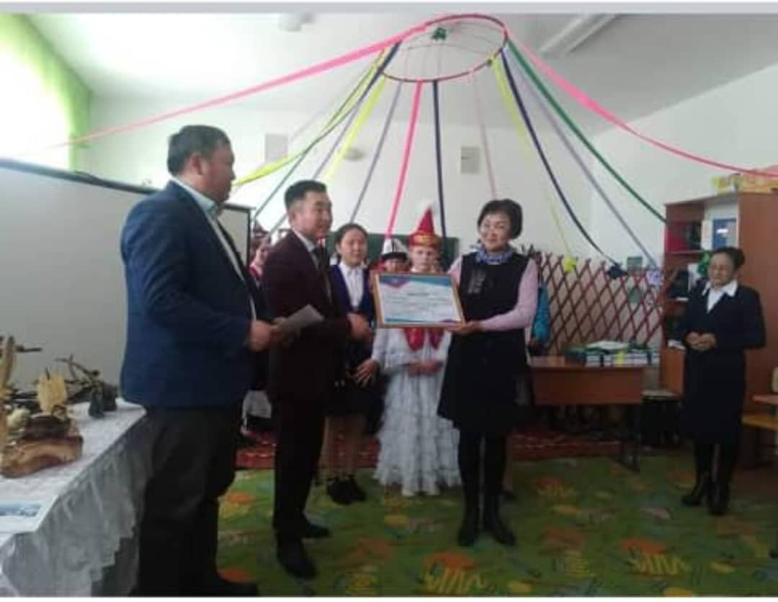
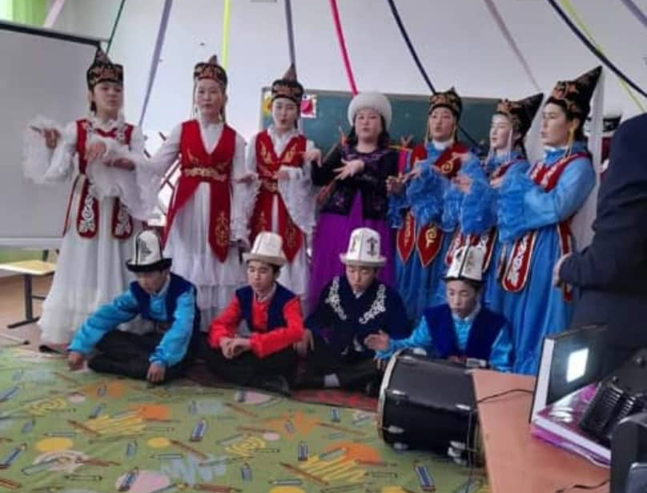

2. Курсы повышения квалификации прошли оффлайн – режиме – 18 учителей
Онлайн режиме – 5
Курсы компьютерной грамотности прошли 100 % учителей .

3. В школе организовано взаимопосещение уроков учителями с целью обмена опытами и наставничества , проводится наблюдение уроков в начальной школе по проекту «Окуу керемет» с помощью приложения «Baaloo App», « Sabак Аpp».
4. Участие в проекте «Окуу керемет». Прошли семинары тренинги 5 учителей начальных классов , получили соответствующие сертификаты . Работают по внедрению модулей по чтению и математике . 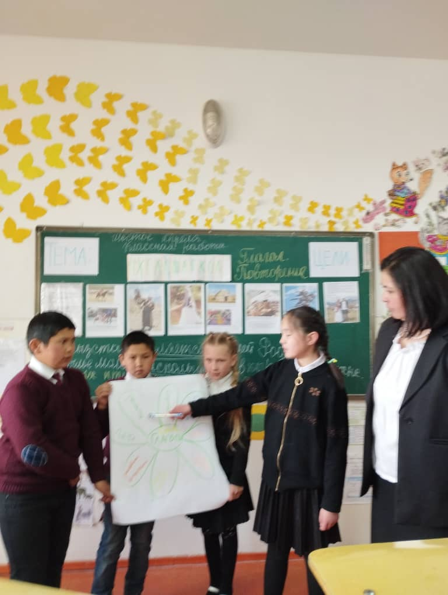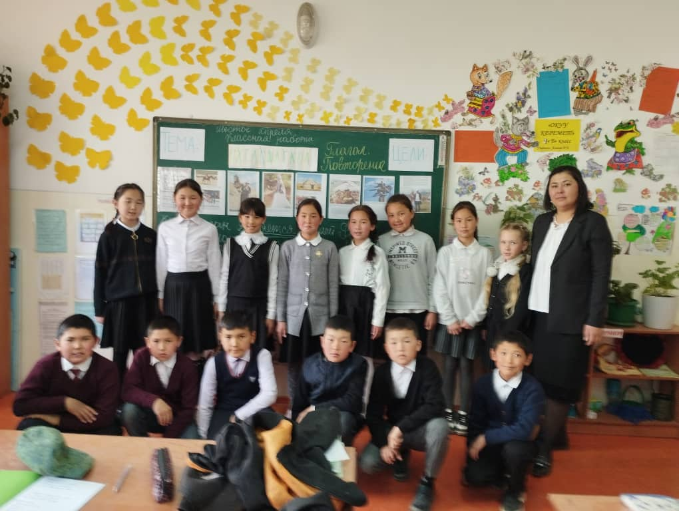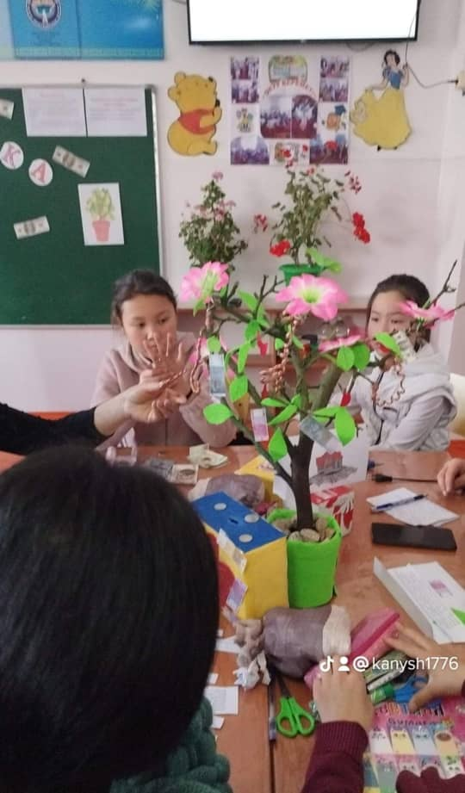
(Сертификаты)
Задача №2. Повышение качества знаний учащихся .
2021- 2022 учебный год 39 % качества знаний учащихся
2022- 2023 учебный год 40 % качества знаний учащихся , + 1 %
(МОНИТОРИНГ)
2. Работа предметных кружков .
«Умелые руки» - руководитель Мамбетказиев И.С.
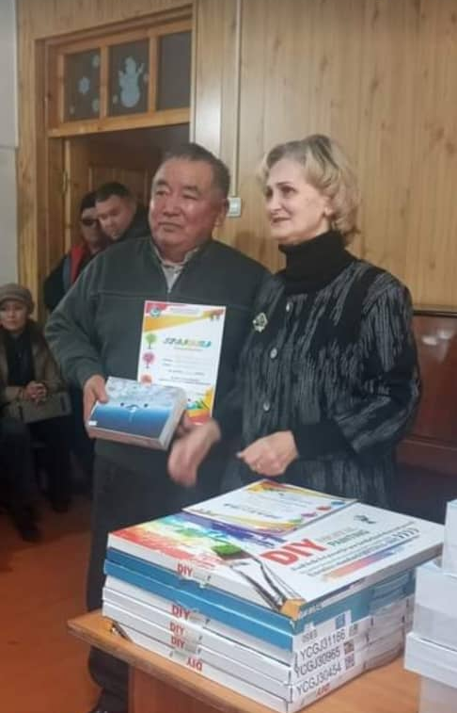
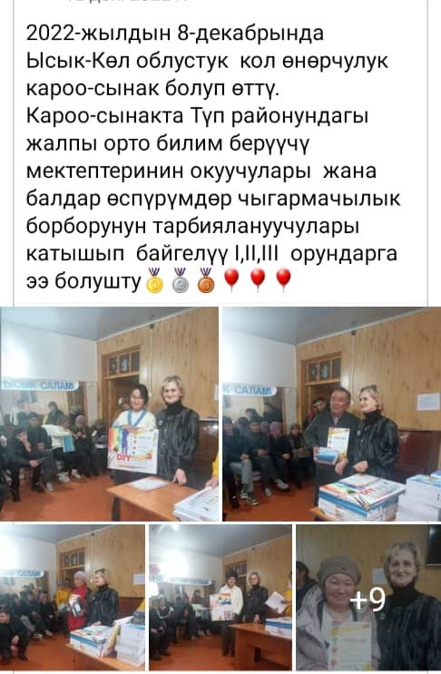
«Жаш Талант » - руководитель Уркумбаева Д.У.
В 2021 – 2022 учебном году в районном интеллектуальном конкурсе «Манас таануу» 1 место , в области 1 место , в республике 3 место . 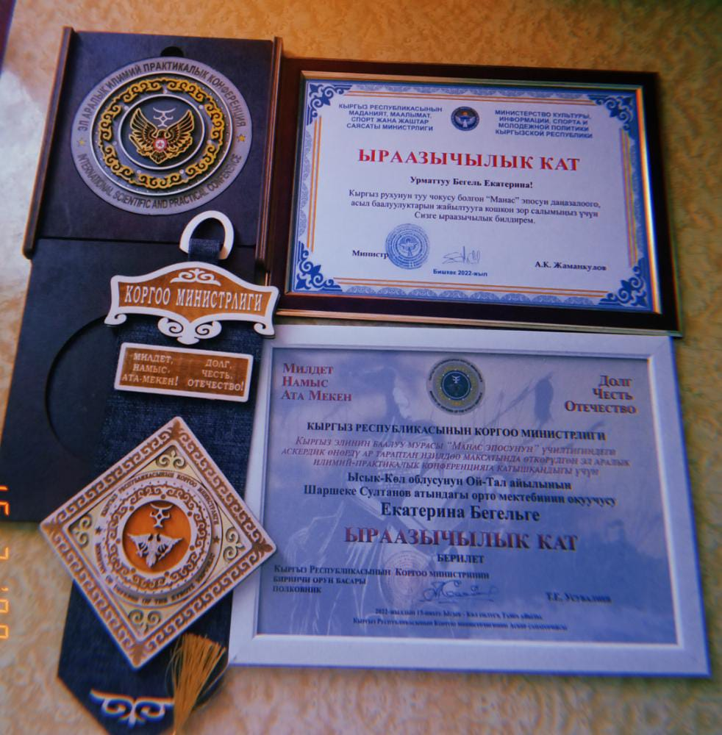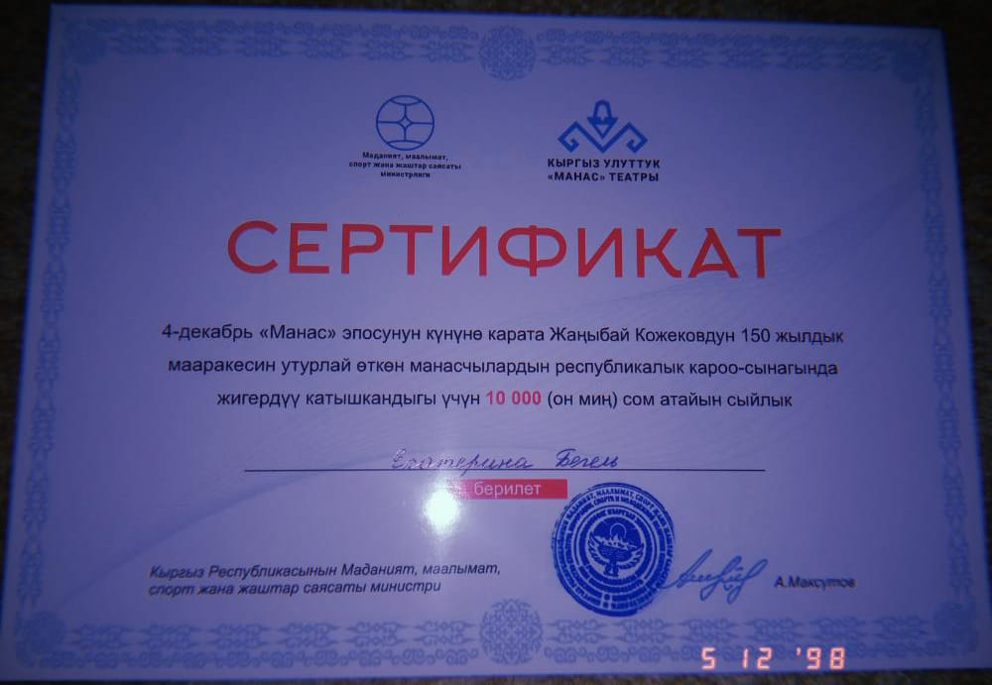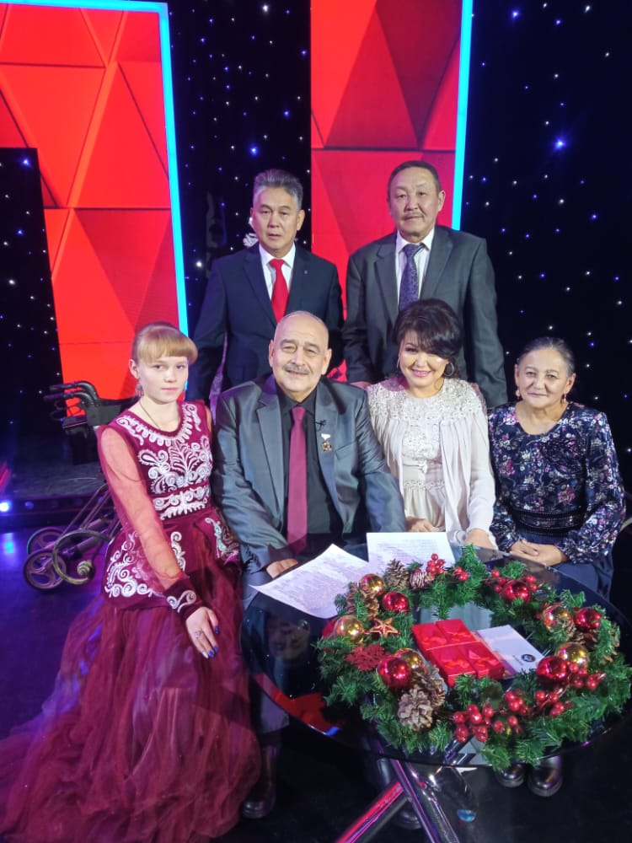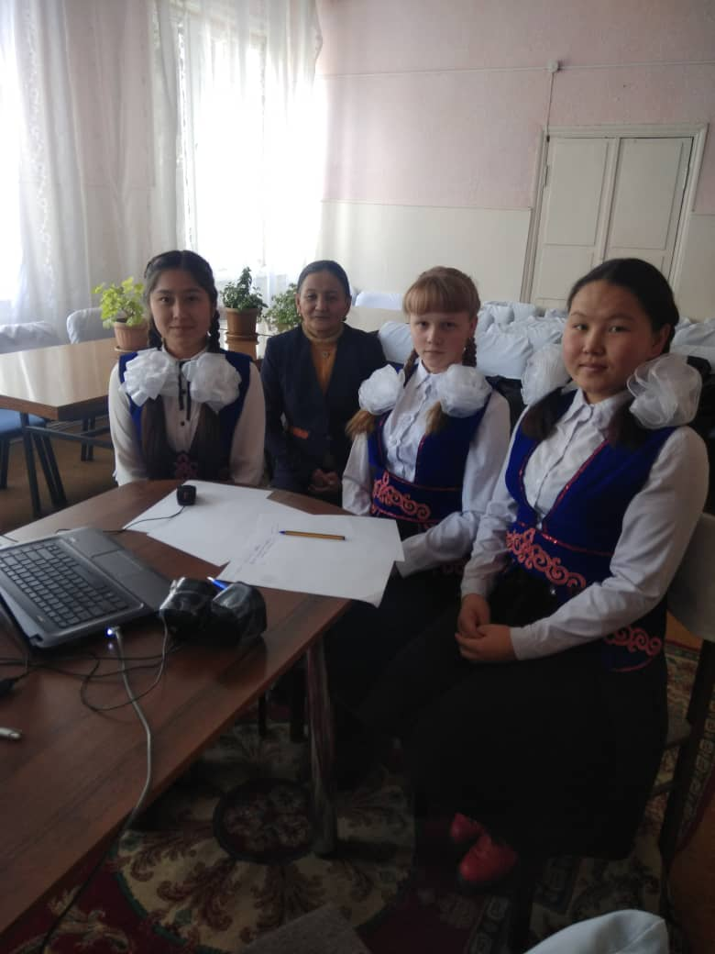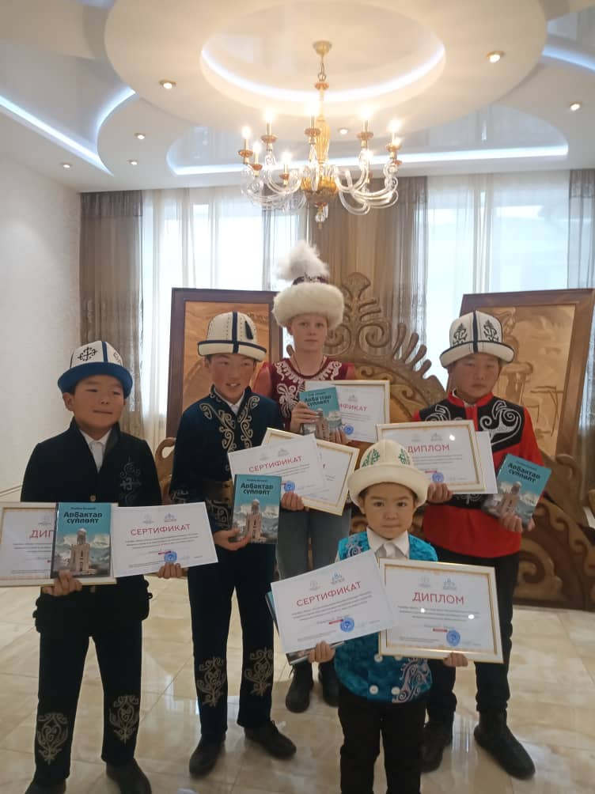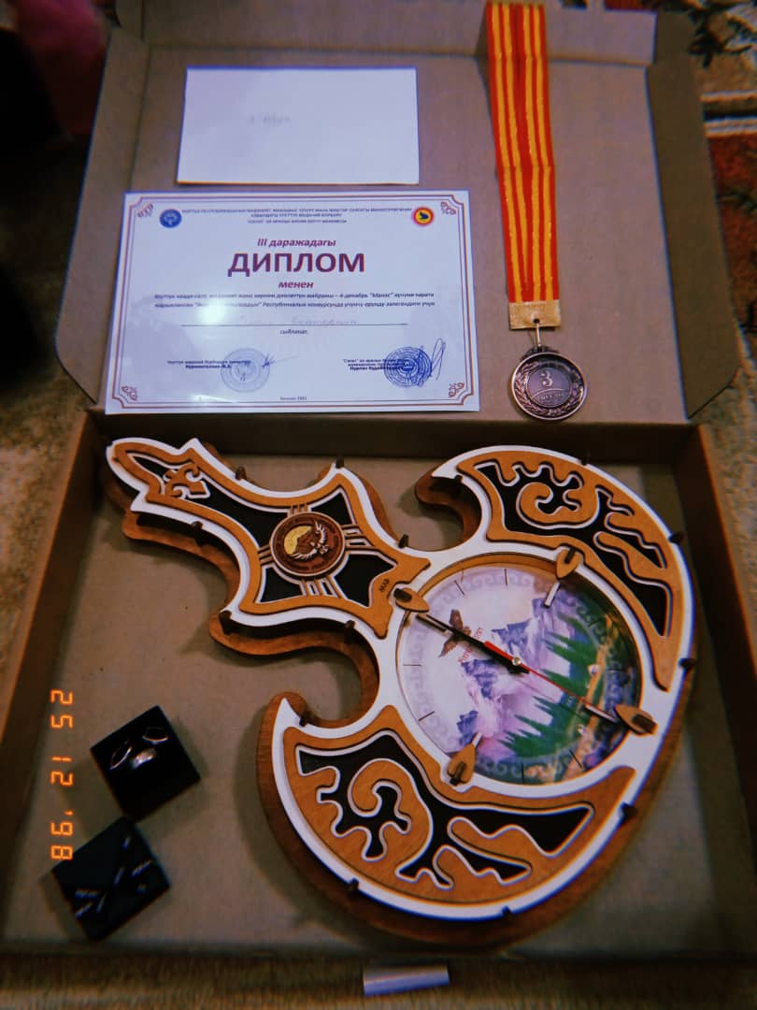
В 2021 – 2022 учебном году в республиканском конкурсе «Жаш Манасчы» - Бегель Екатерина 3 место .
В 2022- 2023 – учебном году в районном конкурсе « Өнөртай – 2023 » 1 место , в области
Грамота за активное участие : Аскерова Бермет , Мажитакунов Илгиз .
В 2022 – 2023 учебном году в районном конкурсе «Я – Кыргызстанец , этим я горжусь »
1 место : Мукамедилова Жанара , Аскерова Бермет , в области
«Кыраан Манас » - руководитель Мадиева Г.Дж .в районном интеллекту
По физкультуре – руководители Баишев Э. К. , Шарипов Р.А. : в 2022- 2023 учебном году по армреслингу Урмамбетов Байэл , Беляков Олег , Ильясов Бекжан в области заняли 1 место , Участвовали в республиканском турнире по армреслингу по соответствующим весовым категориям . В результате Урмамбетов Байэл , Беляков Олег заняли 1 место , удостоены золотой медали . По самбо и дзюдо в 2021- 2022 учебном году Догдурбеков Алихан в областном турнире 2 место , в республиканском турнире 2 место ;
В 2021 – 2022 учебном году в областном турнире по самбо Үсөнбаев Кангелди занял 3 место .
ГРАМОТЫ
3. Ведется непрерывная работа с одаренными и слабоуспевающими детьми
( Результаты олимпиады указаны в мониторинге качества знаний учащихся .)
4. Также ведется непрерывная работа по обеспечению научно – методической , художественной литературой и учебниками за счет родителей , спонсоров , в результате сотрудничества с Российским посольством через «Россотрудничество».
2020 – 2021 учебный год : обеспеченность учебниками 80 %
2021 – 2022 учебный год : обеспеченность учебниками 84 %
2022- 2023 учебный год : обеспеченность учебниками 92 %
СУРОТ ПРЕЗЕНТАЦИЯ

Задача № 3 . Повышение профессионального уровня классных руководителей и повышение уровня проведения внеклассных мероприятий .
Классные руководители воспитательную работу ведут на основании концепции о духовно – нравственном развитии и физическом воспитании личности по 7 направлениям .
СУРОТ ВНЕКЛАССНЫЙ
Задача № 4 . Укрепление материально – технической базы школы .
- Обеспечен доступ в сеть интернет Министерством Образования и науки через Кыргызтелеком ;
- Создан веб сайт школы : https://sultanov.mektebim.kg/
- Ведется работа по пополнению библиотечного фонда , по сравнению с 2020 годом в 2023 году обеспеченность учебниками выросло на 12 % .
- В 2021 году разбит фруктовый сад , было посажено 210 саженцев яблони карликового сорта «Рэд Делишес», «Голден Делишес» , саженцы получены по проекту от ФАО ООН в Кыргызской Республике . Вокруг сада сделано железное ограждение.
- Организована электронная библиотека по проекту «Образование для будущего» ( компьютеры -21 , проекторы – 6 )
- Ведется благоустройство стадиона , подготовлена проектно – сметная документация по строительству площадки мини футбола .
- Обновлены классные доски (спонсоры)
Саженцы и фото электронной библиотеки , ПСД минифутбол

